ISOVER Scout erhöht Beratungsqualität und Planungssicherheit
Kostenlose iPad App unterstützt Fachhändler und Verarbeiter mit topaktuellen Produktinformationen und nützlichen Funktionen

Ludwigshafen, 20. Juli 2016: Der Dämmstoffhersteller ISOVER bietet Fachhändlern und Verarbeitern ab sofort ein neues Tool, mit dem sie ihre Beratungs- und Planungsqualität im individuellen Kundengespräch steigern: ISOVER Scout – die kostenlos im iTunes Store erhältliche iPad App. Mit einem Feuerwerk an Funktionen hilft die digitale Lösung unterschiedlichste Kundenanfragen zuverlässig und für den Bauherren einfach verständlich zu beantworten. Während des Gesprächs kann der Berater schnell auf alle für das Bauvorhaben relevanten Informationen rund um das ISOVER Produkt-Universum zurückgreifen und die anstehenden Dämmmaßnahmen visualisieren. Beispielsweise hält ISOVER Scout aktuelle Produktinformationen, Animationen typischer Dämmaufbauten sowie Verarbeitungstipps in Form von Videos bereit. Kleine Filmsequenzen greifen zudem die Vorzüge gut gedämmter Wohnräume auf, wie etwa im Hinblick auf Raumklima, Schallschutz oder Energiekosten. Für die effiziente Projektplanung hat ISOVER die App mit einer umfassenden Produktübersicht und Werkzeugen wie einem U-Wert Rechner oder einem Mengenkalkulator ausgestattet. Ein weiterer Vorteil: Dank regelmäßiger Updates sind die Daten immer topaktuell und gewährleisten hohe Beratungsqualität sowie Planungssicherheit.

Kundenfreundlich beraten
Die App ISOVER Scout erweist sich mit ihrer Fülle an Informationen und Tools als wertvoller Helfer, der dem Berater stets zur Hand ist – im Verkaufsraum, im Lager oder auf der Baustelle. Und das auch ohne Internetverbindung. Die intuitive App mit übersichtlicher Bedieneroberfläche unterstützt den Fachhändler bei jedem Schritt des Kundengesprächs mit digitalen Materialien und eröffnet ihm völlig neue Möglichkeiten in der Beratung: Anstatt theoretisch über Dachaufbauten zu sprechen und in Katalogen nach Informationen zu suchen, nimmt er einfach sein iPad mit dem ISOVER Scout zur Hand. Hier wählt er zunächst die Art des Bauvorhabens aus, beispielsweise die Sanierung eines Altbaus oder die Dämmung eines Neubaus in Holzständerbauweise. Daraufhin zeigt die App alle möglichen Gewerke in der Übersicht. Im weiteren Verlauf erfährt der Kunde dank der animierten Darstellungen des ISOVER Scout alles Wissenswerte rund um die Konstruktion des ausgewählten Gewerkes und über die einzelnen Materialschichten – sperrige Modelle im Verkaufsraum werden somit überflüssig. Darüber hinaus werden auch alle Produktvorteile im Hinblick auf Funktionalität, Energieeffizienz, Gestaltungsmöglichkeiten oder Wohnkomfort leicht verständlich erläutert. Die App begleitet so alle Phasen des Gesprächs – inklusive konkreter Produktempfehlung für das jeweilige Bauvorhaben – und führt zu einer höheren Beratungsqualität. Ein weiterer Vorteil: Alle Informationen in der App sind dank regelmäßiger Updates, die bei aktiver Internetverbindung vor Start der App eingespielt werden, auf dem neuesten Stand. Dies sorgt für zusätzliche Sicherheit bei der Beratung aber auch bei der konkreten Planung der einzelnen Maßnahmen.

Dämmkonstruktionen planen
Ein weiteres Plus von ISOVER Scout ist der praktische Konfigurator zur Berechnung von U-Werten und der benötigten Menge an Dämmmaterialien. Der U-Wert Rechner hilft Fachhändlern und Verarbeitern bei der ersten, unverbindlichen Einschätzung, ob sie mit der Konstruktion beispielsweise die Vorgaben der EnEV oder den Passivhaus-Standard erfüllen können. Der Mengenkalkulator unterstützt sie effektiv dabei, die erforderlichen Systemprodukte für die Konstruktion auszuwählen sowie die entsprechenden Materialmengen zu berechnen. Wer sich nicht sicher ist, kann jederzeit aus der App heraus – eine Internetverbindung vorausgesetzt – eine Mail an den ISOVER Kundenservice senden und sich die Werte, Mengen oder Produktempfehlungen von den Dämmstoff-Experten zusammenstellen lassen. Mit der digitalen Lösung ISOVER Scout trägt ISOVER im Bereich energieeffizienter Baustoffe der zunehmenden Digitalisierung Rechnung und unterstreicht einmal mehr seinen Blick für die Kundenbedürfnisse von morgen.

ISOVER. So wird gedämmt.

Mehr unter www.isover.de.

Bildmaterial

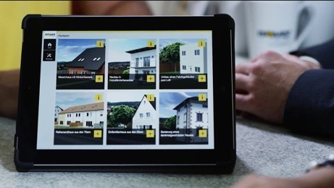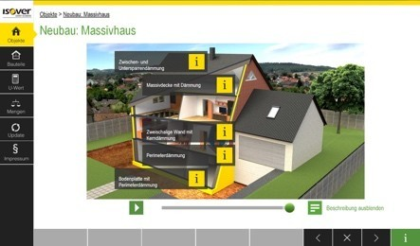

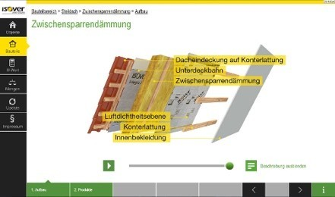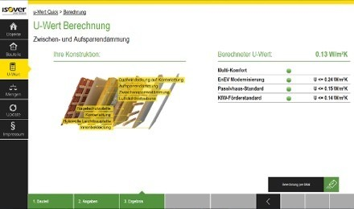

Bildunterschrift: Die kostenlose iPad App ISOVER Scout unterstützt Fachhändler und Verarbeiter gleichermaßen mit Animationen, Videos und nützlichen Tools wie U-Wert Rechner oder Mengenkalkulator.

Bildanforderung
Bildmaterial zum Download finden Sie in unserem Medienportal press-n-relations.amid-pr.com (Suchbegriff „ISOVERScout“). Selbstverständlich schicken wir Ihnen die Dateien auch gerne per E-Mail zu. Kontakt: isover@press-n-relations.de

-----------------------------------

Die SAINT-GOBAIN ISOVER G+H AG, kurz ISOVER, ist Deutschlands bekannteste Dämmstoffmarke und Hersteller der nicht brennbaren und weitgehend aus natürlichen Rohstoffen hergestellten ISOVER-Dämmstoffe aus Mineralwolle einschließlich der Hochleistungs-Mineralwolle ULTIMATE. Das Programm umfasst Dämmprodukte und Systeme, die für den Wärme-, Kälte-, Schall- und Brandschutz eingesetzt werden. Ergänzt wird das Portfolio durch hochdruckfeste Styrodur®-Hartschaum-Dämmstoffe, Dämmstoffe aus EPS-Hartschaum/Styropor und andere Schaumstoffe sowie aus Holzweichfaser. Das intelligente Luftdichtheits- und Feuchteschutzsystem Vario sowie das Vakuum-Dämmsystem VacuPad 007 für Anwendungsbereiche, bei denen extrem dünne und hochwirksame Wärmedämmschichten eingesetzt werden müssen, runden das breite Produktspektrum ab. ISOVER bietet folglich für unterschiedlichste Dämmanforderungen aus ganz verschiedenen Anwendungsbereichen eine passende Lösung. Die ISOVER Akademie und das Web-TV ISOVER live bieten zudem umfassende und nachhaltige Serviceleistungen.

